Título <bold>
Autor
E-mail:<e-mail do autor>
Resumo⎯ Este é o lugar para colocar o texto do resumo. Deve consistir de um único parágrafo, contendo um sumário conciso do trabalho, com até 200 palavras. Não deve ser confundido com a introdução, não devendo conter abreviaturas, notas de rodapé, referências à literatura, figuras, etc. Deve ser seguido pelas palavras-chave (entre 3 e 5).
Palavras-chave⎯ Lista de palavras-chave, separadas por vírgulas.

1 Introdução
Os autores devem submeter a cópia final de sua monografia na forma de um arquivo PDF.
Este arquivo foi criado para ajudá-los a produzir o monografia segundo o padrão de trabalho submetido para apresentação em eventos técnico-científicos.
Este arquivo pode ser aberto nas versões do Microsoft Office a partir de 2007, e outros editores de texto que permitam abrir arquivos do tipo .doc.
Os artigos a serem submetidos deverão ser redigidos em língua portuguesa ou inglesa, com cerca de 6 páginas, tamanho A4, coluna dupla, em formato PDF.
2 Recomendações para a Edição
2.1 Fontes Usadas
As fontes adotadas são as fontes TrueType:
- Times New Roman
- Courier New
- Symbol
2.2 Figuras e Tabelas
As figuras devem de ser inseridas no documento com o comando Inserir -> Imagem, jamais copiadas e coladas. Ao inserir figuras assegure-se que a resolução seja alta, de tal forma que não seja perdida informação por ocasião da impressão.
Antes de submeter seu artigo, imprima-o e verifique que o tamanho das figuras, em especial do texto informativo, seja legível.
Figuras coloridas são aceitas, mas recomenda-se que estejam em escalas de cinza para uma melhor qualidade quando impressas.
Identifique cada figura e tabela com um número sequencial.
Lembre-se sempre de colocar as unidades nos eixos dos gráficos e nas tabelas.

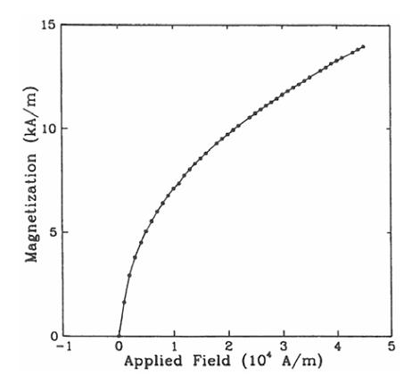
Figura 1. Magnetização em função do campo aplicado

Tabela 1. Começo de uma tabela de uma única coluna.
Coluna 1 (Ud) | Coluna 2 (Ud) | Coluna3 (Ud)
1 | 2 | 3
4 | 5 | 6

2.4 Equações
Equações são construídas com o editor correspondente.

(1)

As equações devem ser numeradas à direita da coluna.
3 Citações
As referências devem ser agrupadas ao fim do manuscrito, e ordenadas alfabeticamente pelo primeiro autor e, cronologicamente para cada autor.
IMPORTANTE: Todas as referências listadas devem ser citadas em algum outro ponto do texto. As citações seguem o estilo (autor, ano).
Por exemplo: a equação de estado do sistema está emVillani; Miyagi; Valette (2007).
O estilo de citação utilizado é o Harvard System of Referencing, consulte a guia do seu software bibliográfico sobre como ativá-lo, ou se prefere fazer manualmente pode encontrar diversos manuais sobre este tipo de citação, na Internet. No final deste artigo aparecem alguns exemplos.
4 Conclusão
Deseja-se um “bom trabalho” na preparação de sua monografia.
Referências Bibliográficas
Segue abaixo como listar artigo em revista científica, livro, capítulo de livro, trabalho em anais de eventos científicos, tese de doutorado e dissertação de mestrado.

Pisching, M.A.; Pessoa, M.A.O.; Junqueira, F.; Santos Filho, D.J.; Miyagi, P.E. (2018) An architecture based on RAMI 4.0 to discover equipment to process operations required by products. Computers & Industrial Engineering, v.125, pp.574-591.
Villani, E.; Miyagi, P.E.; Valette, R. (2007) Modeling and Analysys of Hybrid Supervisory Systems. London: Springer Verlag, 245p.
Souza, J.A.L.; Santos Filho, D.J.; Squillante, R.; Junqueira, F.; Miyagi, P.E. (2017) Safety active barriers considering different scenarios of faults in modern production systems. In: Camarinha-Matos L., Parreira-Rocha M., Ramezani J. (eds) Technological Innovation for Smart Systems. IFIP Advances in Information and Communication Technology, vol 499, pp.154-164, Springer.
Jorge, A.A.; Ribeiro, S.A.; Miyagi, P. E. ; Junqueira, F.; Santos Filho, D.J. (2018) Human blood circulatory system modeling based on hybrid systems. In: INDUSCON 13th IEEE-IAS International Conference on Industry Applications, pp. 770-774.
Da Silva, R.M. (2016) Controle de Sistemas Reconfiguiráveis de Manufatura. Tese de Doutorado, Escola Politécnica da USP, São Paulo, SP.
Kano, C.H. (2015) Modelagem e Análise das Cadeias de Suprimentos Globais e Resilientes Baseadas em Rede de Petri. Dissertação de Mestrado, Escola Politécnica da USP, São Paulo, SP.

